ПАМЯТКА ДЛЯ РОДИТЕЛЕЙ
Рабочее место в классе
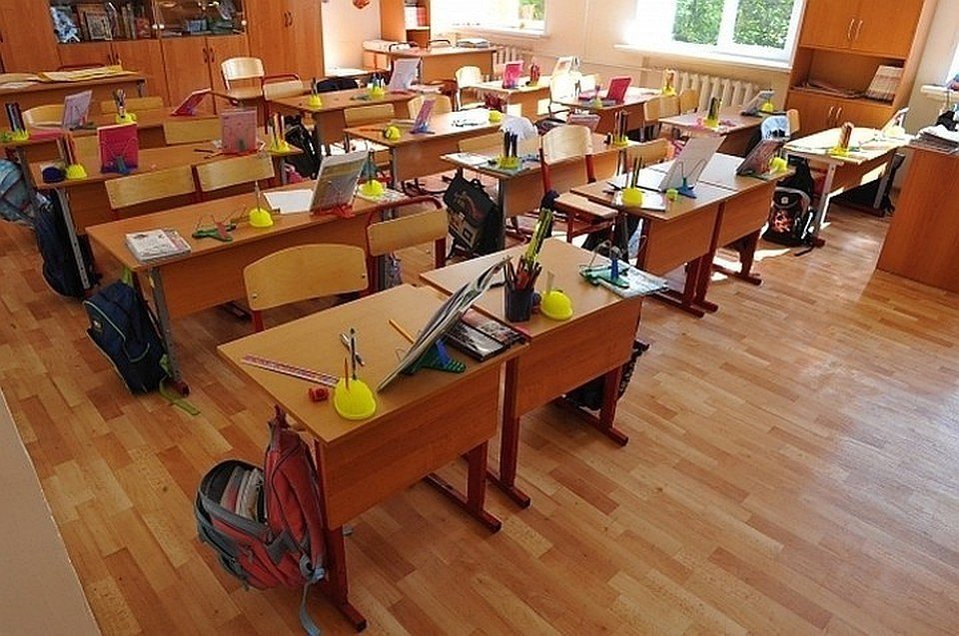
Дети растут довольно быстро, и уже через несколько лет, вчерашний кроха становится школьником. Обучение в школе – это не только увлекательный мир знаний, но и, при неправильно организованном учебном процессе, риск здоровью несформировавшегося организма.
Для предотвращения нарушения осанки и зрения, мышечного перенапряжения и утомления школьника, сохранения его высокой работоспособности и здоровья, профилактики школьных форм патологии большое внимание необходимо уделять подбору и расположению школьного оборудования в классе и подбору мебели дома.
К школьному (учебному) оборудованию относят: мебель (столы ученические, стулья, парты, лабораторные столы и т.д., книжные, настенные и встроенные шкафы и стеллажи); классные доски; верстаки и станки учебных мастерских; оборудование спортивных залов; учебники, наглядные пособия и письменные принадлежности.
При подборе учебного оборудования должны выполняться следующие требования: оно должно соответствовать анатомо-физиологическим возможностям детей и подростков, обеспечивая тем самым удобную позу ребенка при учебных занятиях, сохранение работоспособности и предотвращая развитие школьных форм патологии; оно должно быть безопасным, исключать возможность травматизма и появления заболеваний детей и подростков (например, отсутствие режущих и острых выступов в мебели, использование при изготовлении книг и тетрадей безопасных красок и др.); школьное оборудование должно отвечать эстетическим требованиям, быть легкой конструкции и привлекательным по окраске, с элементами художественного оформления.
ИСТОЧНИК: http://13.rospotrebnadzor.ru/

